13.1.2 线段的垂直平分线的性质  第1课时 线段的垂直平分线的性质和判定知识技能 | 1．了解两个图形成轴对称性的性质，了解轴对称图形的性质．  2．探究线段垂直平分线的性质．
数学思考 | 1．经历探索轴对称图形性质的过程，发展空间观察．  2. 培养学生认真探究、积极思考的能力。
解决问题 | 1．经历探索轴对称图形性质的过程，进一步体验轴对称的特点．  2．探索线段垂直平分线的性质
情感态度 | 1. 通过对轴对称图形性质的探索，促使学生对轴对称有了更进一步的认识，活动与探究的过程可以更大程度地激发学生学习的主动性和积极性，并使学生具有一些初步研究问题的能力

13.1.2 线段的垂直平分线的性质
第1课时 线段的垂直平分线的性质和判定
【教学目标】

【教学重难点】
1. 重点：（1）轴对称的性质．
（2）线段垂直平分线的性质．
2. 难点：（1）体验轴对称的特征．
【课时安排】
一课时
【教学设计】
课前延伸
一、基础知识填空及答案
（1）轴对称图形的对称轴是一条_____________。
（2）写出五个成轴对称的汉字：______
（3）写出3个是轴对称图形的英文字母：_________________________
〖答案〗（1）直线 (2)例如 日 、中 等 。 （3）A 、E等。
〖设计说明〗复习旧知，让学生进一步的了解和掌握是轴对称图形和成轴对称图形的区别。通过具体实例来分析，学生更容易掌握。
二、预习思考题及答案
如图，△ABC和△A′B′C′关于直线MN对称，点A′、B′、C′ 分 别是点A、B、C的对称点，猜想一下线段AA′、BB′、CC′与直线MN 有什么关系？
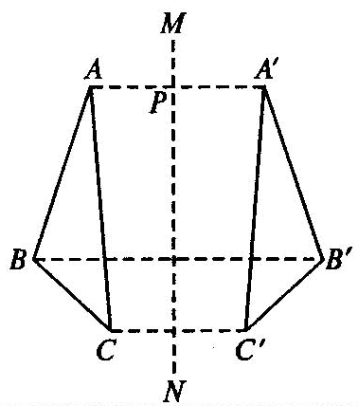

〖答案〗 ：垂直平分

〖设计说明〗让学生加深轴对称的性质并发展空间观察学生通过观察，主动思考，认识两个图形关于某直线对称的本质特征，鼓励学生善于观察，勇于发现，敢于发表，培养合作意识。

课内探究
一、导入新课：
1．创设情境，引入新课
上节课我们共同探讨了轴对称图形，知道现实生活中由于有轴对称图形，而使得世界非常美丽．那么大家想一想，什么样的图形是轴对称图形呢？
〖设计说明〗复习旧知。鼓励学生积极的投入到活动中，并留给学生足够的独立思考和自主探索的
2．揭示课题，整理概念，板书
请同学们观察图中一些点所连线段与对称轴的关系
学生先讨论，猜想后论证。
3.教师指导得出答案
线段的垂直平分线：经过线段中点并且垂直于这条线段的直线。
这样，我们就得到图形轴对称的性质：
如果两个图形关于某条直线对称，那么对称轴是任何一对对应点所连线段的垂直平分线。
轴对称图形的对称轴，是任何一对对应点所连线段的垂直平分线。
MN垂直平分______.
MN垂直平分______.
MN垂直平分______.
二 、 [探究1]
如下图．木条L与AB钉在一起，L垂直平分AB，P₁，P₂，P₃，…是L上的点，分别量一量点P₁，P₂，P₃，…到A与B的距离，你有什么发现？
探究结果：
线段垂直平分线上的点与这条线段两个端点的距离相等．即AP₁=BP₁，AP₂=BP₂，…
学生活动：
1．学生用平面图将上述问题进行转化，先作出线段AB，过AB中点作 AB的垂直平分线L，在L上取P₁、P₂、P₃…，连结AP₁、AP₂、BP₁、BP₂、CP₁、CP₂…
2．作好图后，用直尺量出AP₁、AP₂、BP₁、BP₂、CP₁、CP₂…讨论发现什么样的结论？．
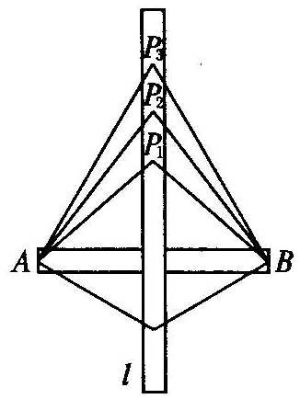

用我们已有的知识来证明这个结论吗？
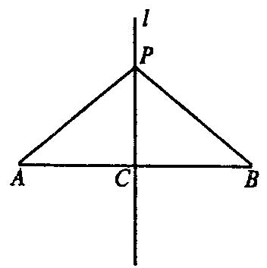
学生讨论给出证明．
证法一：利用判定两个三角形全等．
如下图，在△APC和△BPC中，
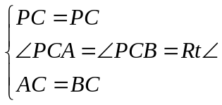
 △APC≌△BPC PA=PB.
证法二：利用轴对称性质．
由于点C是线段AB的中点，将线段AB沿直线L对折，线段PA与PB是重合的，因此它们也是相等的．
〖设计说明〗探索线段垂直平分线的性质，培养学生认真探究、积极思考的能力通过举例，独立练习，进一步认识两个图形成轴对称的本质。
带着探究1的结论我们来看下面的问题．
[探究2]
如下图．用一根木棒和一根弹性均匀的橡皮筋，做一个简易的“弓”，“箭”通过木棒中央的孔射出去，怎么才能保持出箭的方向与木棒垂直呢？为什么？

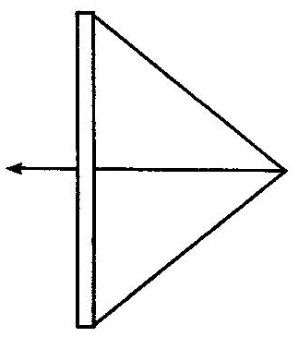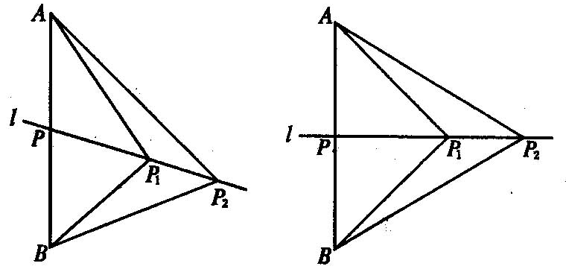
学生活动：
1．学生用平面图形将上述问题进行转化．作线段AB，取其中点P，过P作L，在L上取点P₁、P₂，连结AP₁、AP₂、BP₁、BP₂．会有以下两种可能．

2．讨论：要使L与AB垂直，AP₁、AP₂、BP₁、BP₂应满足什么条件？
我们探究可以得到：
与一条线段两个端点距离相等的点，在这条线段的垂直平分线上。
三 、 随堂练习
1．在AE.BC的垂直平分线上，AB、AC、CE的长度有什么关系？AB+BD与DE有什么关系？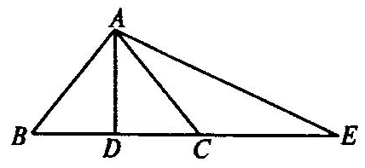
〖点拨方法〗通过垂直平分线的定理来证明
答：AB=AC=CE．理由：线段垂直平分线上的点到线段两端点距离相等．AB+BD=DE．因为AB=CE，BD=DC，所以AB+BD=DC+CE，即AB+BD=DE．

2．如下图，AB=AC，MB=MC．直线AM是线段BC的垂直平分线吗？
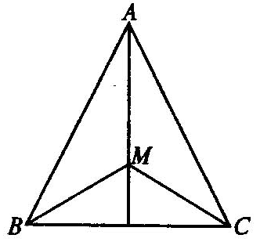
答：是．因为到线段两端点距离相等的点在线段的垂直平分线上，所以A、M都在BC的垂直平分线上，所以直线AM是线段BC的垂直平分线．
〖点拨方法〗通过垂直平分线的定理来证明。
〖设计说明〗这节课通过探索轴对称图形对称性的过程，了解了线段的垂直平分线的有关性质，同学们应灵活运用这些性质来解决问题．

四 、课时小结
这节课我们主要学习了什么内容？有哪些收获呢？
〖设计说明〗让学生在互相交流的活动中，通过总结与归纳，更加清楚地理解轴对称的 相关知识。一方面巩固本节知识，另一方面再次感受生活中轴对称图形的广泛应用价值和文化价值，用对称美支创造生活美。
五、课后提升
1.已知：MN是线段AB的垂直平分线，下列说法中，正确的是____
A.与AB距离相等的点在MN上 B.与点A和B距离相等的点在MN上
C．与MN距离相等的点在AB上 D.AB垂直平分MN
2.如图，PA=PB，QA=QB，则直线PQ是线段AB的________________,(补全下列推理过程)

证明：因为PA=PB（已知）
所以P点在线段AB的中垂线上 （_______________）
因为QA=QB（已知）
所以Q点在线段AB的中垂线上（____________）
所以________________________(两点确定一条直线)
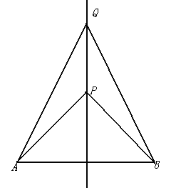
3.如图，△ABC中，BC=10，边BC的垂直平分线分别交AB、BC于点E、D，BE=6，求△BCE的周长。
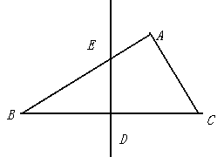
〖设计说明〗当堂训练，当堂反馈的这一环节的实施不但使学生对所学的新知识得到
及时巩固和提升，同时又使得还存在模糊认识的学生得到进一步澄清，
这就让学生在学习新知识的第一时间得到最清晰的认识，这正是高效的
价值所在．

六、课后作业
课本第37页 练习5
〖设计说明〗通过课后作业，教师及时了解学生对本节知识的掌握情况，并可以对学有余力的学生加以启发，引导他们探索其他的解法，从而为下一节课的内容进行铺垫。

新课标第一网系列资料 www.xkb1.com 新课标第一网不用注册，免费下载！

